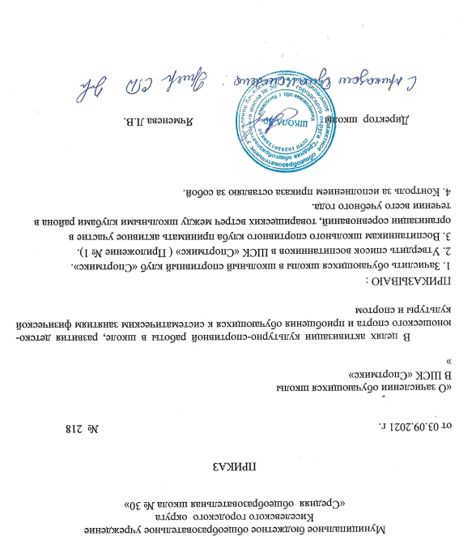

Приложение 1
к приказу от 03.09.2021 г.№218

- Каргин Семен
- Кирюшкина Анна
- Кирюшкина Мария
- Косенкова Злата
- Кочуков Артем
- Крылова Карина
- Крючкова Ксюша
- Леонов Данил
- Лобанова Мелания
- Луценко Елена
- Макарова Екатерина
- Максимова Полина
- Манских Семен
- Медведев Роман
- Миронова Юлианна
- Негрий Виктория
- Овечкина Екатерина
- Пилюгин Тихон
- Прилуцкий Степан
- Прокудина Ульяна
- Собянин Максим
- Стрижков Паша
- Титова Кира
- Шилин Данил
- Эрлер Александра
- Ясаков Евгений
- Арсанов Амир
- Беликов Матвей
- Волынкина Николь
- Галошкин Михаил
- Гончаров Артём
- Гусева Галина
- Ивойлова Виктория
- Кадиров Артём
- Комарова Злата
- Кривенченко Юлия
- Купрякова Дарина
- Лебедева Виталина
- Мишенин Денис
- Овсянников Артём
- Орлянский Платон
- Прибойченко Валерия
- Решетников Тимофей
- Сагитов Дамир
- Семёнов Артём
- Сластина Анастасия
- Удалой Дмитрий
- Чикуров Владимир
- Шестаков Владимир
- Щедрина Лариса
- Щедрина София
- Яковлев Илья
- Алферова Анна
- Вагнер Артур
- Иванов Илья
- Карлов Александр
- Карпунина Ангелина
- Киселева Мария
- Лепокурова Валерия
- Лялюк Кирилл
- Меньщиков Иван
- Мухарев Иван
- Мухарева Дарья
- Незговорова Лола
- Овечкин Алексей
- Осипов Сергей
- Прилуцкий Иван
- Свидрицкая София
- Силкин Арсений
- Слезкина Ева
- Шилова Алиса
- Юшин Павел
- Агисов Виктор
- Астаева Василиса
- Большанина Виктория
- Дубинин Иван
- Дымский Никита
- Ергин Иван
- Захарьева Мария
- Ковалева Варвара
- Котлярова Ульяна
- Кудаева Ксения
- Кудрявцев Саша
- Кузьмина Нелли
- Лощенов Владислав
- Медведева Полина
- Романюк Илья
- Шнайдер Ян
- Щегриков Михаил
- Якутов Дмитрий
- Батраков Кирилл
- Варданян Анна
- Воронцова Саша
- Вехов Лев
- Гарянин Тимур
- Кондратова Лиза
- Лимонова Настя
- Малов Павел
- Макаров Вадим
- Масличенко Милена
- Медведев Богдан
- Моисеева Дарья
- Озерчук Егор
- Перова Анастасия
- Петанова Рита
- Симанкова Мария
- Симонов Тимофей
- Синцова Алина
- Сипков Кирилл
- Стадник Егор
- Туктамышева Алиса
- Хлебоказов Влад
- Цыбульская Ева
- Чуешова Виктория
- Якутов Сергей
- Бартенева Ксения
- Большанин Женя
- Грязнов Дмитрий
- Дробова Дарина
- Казенов Артем
- Колбин Матвей
- Комарова Ульяна
- Конюшок Дарья
- Максаков Кирилл
- Матюхина Вероника
- Мерзляков Артем
- Николаенко Ксения
- Прибойченко Рома
- Пирожкова Саша
- Русалева София
- Степанова Дарья
- Чуркин Алексей
- Шаркова Лилия
- Шведкова Наташа
- Ширяева Диана
- Юркин Денис
- Ясаков Кирилл
- Астаев Алексей
- Атамова Станислава
- Бедреев Юрий
- Беликов Никита
- Гвинчевский Егор
- Долматов Александр
- Ессен Эвелина
- Кажушка Полина
- Карпов Александр
- Кондрашин Михаил
- Котляров Тихон
- Крутилин Александр
- Наумова Татьяна
- Побединская Нелли
- Пьянова Полина
- Просвиряков Семён
- Сараева Диана
- Таргаева Полина
- Толстиков Антон
- Шабан Денис
- Герман Александр
- Гладилин Александр
- Егерь Элина
- Карпов Ярослав
- Конева Софья
- Копьева Анна
- Костаев Александр
- Кривенченко Анастасия
- Кузнецова Негина
- Куранаков Александр
- Лунина Анастасия
- Осипов Владислав
- Пихенько Остап
- Попова Ксения
- Скабёлкин Владислав
- Стадник Илья
- Табачков Александр
- Титов Александр
- Удалой Роман
- Цыбульник Надежда
- Ашкинадзе Роман
- Бобурова Елизавета
- Войтенко Илья
- Глушкова Виктория
- Екимова Екатерина
- Замятин Андрей
- Захарова Александра
- Исакова Анастасия
- КаргинДмитрий
- Ковалев Игорь
- Костюк Кирилл
- Масленников Иван
- Мулин Денис
- Сидорина Анна
- Солоненко Мария
- Трунина Ксения
- Фрис Ника
- Чаунин Матвей
- Чернов Алексей
- Якунин Арсений
- Алиневская Эвелина
- Казанин Владимир
- Кирюшкин Евгений
- Костырин Михаил
- Латкин Дмитрий
- Леванович Каролина
- Лепокурова Анна
- Марьина Юлия
- Помогалова Алиса
- Самсонова Кристина
- Сапегина Софья
- Собянина Софья
- Титова Кира
- Фадеева Злата
- Алиневская Эвелина
- Амелина Арина
- Вехов Михаил
- Дунченко Кирилл
- Ендураева Кира
- Иванова Ангелина
- Казенов Иван
- Макарова Елизавета
- Миллер Вероника
- Мухаметшин Игнат
- Нагорный Руслан
- Селицкая Татьяна
- Черноголов Алексей
- Щелков Данила
- Южанина Екатерина
- Блинов Владислав
- Вайшлева София
- Дудина Полина
- Жданова Вера
- Зайленко Светлана
- Зима Дмитрий
- Карзакова Виктория
- Карпюк Максим
- Каташев Евгений
- Кобзев Глеб
- Кондрашин Александр
- Копьёв Александр
- Полехина Анна
- Петров Данил
- Таланов Егор
- Тиханова Ангелина
- Феданкова Ксения
- Чернова Ульяна
- Чичкин Алексей
- Яковлева Варвара
- Большанин Данил
- Булатов Михаил
- Ерандаев Саша
- Клемулин Влад
- Кудрявцев Егор
- Лагутин Иван
- Мамонтова Оля
- Мухарев Дима
- Сапегин Артем
- Симанкова Ира
- Сластин Роман
- Тузовский Егор
- Хойлов Данил
- Щербаченко Ярослав
- Барышников Роман
- Березовская Анастасия
- Варенко Анна
- Воронцов Иван
- Герман Ариана
- Гошкодеря Кирилл
- Губин Марк
- Закирова Оксана
- Казаков Артем
- Казаков Егор
- Кокорина Полина
- Костюк Ярослав
- Кривенченко Елена
- Лебедева Влада
- Лунина Ксения
- Недошивин Никита
- Семин Данила
- Степанов Александр
- Сыроежкин Иван
- Цивильская Виктория
- Чернов Илья
- Щекотов Иван
- Суин Игорь
- Ялугин Ринат
- Антонов Ратмир
- Гарянин Руслан
- Губенко Екатерина
- Имангулова Кристина
- Кокшарова Арина
- Комарова Лика
- Леванович Наталья
- Муравьев Данил
- Поляченко Иван
- Потапенко Николай
- Сердюк Захар
- Сластин Александр
- Сучкова Алиса
- Тумасян Милана
- Тумондеев Руслан
- Черткова Дарья
- Алиневская Алина
- Артюшкина Софья
- Бартенева Виктория
- Батищев Игорь
- Бахарев Вадим
- Батьков Богдан
- Волынкин Станислав
- Казанин Анатолий
- Казанцев Данила
- Коваленко Евгения
- Крутилин Егор
- Миндьо Артем
- Надежкина Ангелина
- Насырова Лика
- Никитаев Алихан
- Нику Ирина
- Паршина Дарья
- Рябенко Екатерина
- Сучкова Анастасия
- Тараканова Карина
- Удалов Артем
- Филин Роман
- Хлебоказова Надежда
- Ясаков Виталий
- Андрюхов Данил
- Ахунов Дмитрий
- Ворожищев Степан
- Гросюков Данил
- Егоренко Ксения
- Зубова Мария
- Каташева Вера
- Иванов Арсений
- Шипунова Елизавета
- Моисеенко Елизавета
- Мухарев Сергей
- Нагорный Данил
- Печейкин Роман
- Пушкарев Артем
- Родимов Данил
- Самсонов Данил
- Степанова Алина
- Тельнова Карина
- Тиханова Доминика
- Фрис Егор
- Шишков Илья
- Шнайдер Аркадий
- Юдина Настя
- Аксенов Илья
- Ахунова Анастасия
- Ашпин Сергей
- Бахарева Полина
- Безгалова Кира
- Бобичев Дмитрий
- Горбунова Юлия
- Зайленко Татьяна
- Ивойлов Кирилл
- Кашапов Дмитрий
- Кривенченко Михаил
- Лунин Кирилл
- Напалков Вячеслав
- Никипелов Артем
- Симовова Софья
- Титов Андрей
- Фетцов Александр
- Чабанов Егор
- Петров Никита
- Атамова Валерия
- Бородкина Карина
- Буй Ратмир
- Быков Александр
- Вахонина Анна
- Вехов Владимир
- Евлоев Иван
- Жаринов Андрей
- Иванова Ирина
- Кожемякина Екатерина
- Кольцов Данил
- Леванович Алена
- Миллер Кирилл
- Павлухин Константин
- Понамарев Дмитрий
- Пьянова Екатерина
- Сапронова Татьяна
- Сарин Артем
- Суханов Александр
- Тыщенко Ангелина
- Черноголов Сергей
- Шахмурова Алина
- Юдина Алина
- Абложей Артем
- Антонов Никита
- Большанин Алексей
- Варенко Вероника
- Вахний Сергей
- Власенко Юлия
- Гарянин Роман
- Гилева Марина
- Замятин Роман
- Карзаков Никита
- Квасова Кристина
- Киселева Дарья
- Куранаков Иван
- Пантелеев Иван
- Пилюгин Максим
- Проценко Данил
- Рязанов Алексей
- Степанов Сергей
- Толстиков Денис
- Хусаинов Александр
- Шипицина Вика
- Горбунов Олег
- Дунченко Юлия
- Заяц Полина
- Саулян Валерия
- Селиванова Ирина
- Слесарева Алина
- Таланова Марина
- Ачелов Артем
- Воронцова София
- Гайтукиев Адам
- Замятин Никита
- Комарова Алина
- Кузьмин Владимир
- Озерчук Виктория
- Просвиряков Игорь
- Рязанова Инесса
- Сарина Олеся
- Сучкова Наталья
- Табачков Игорь
- Шаймарданова Алина

